**云养猫小组文档和代码配置说明**

**云养猫小组的配置文档：**

包括市场分析报告、项目需求分析报告、项目计划、概要设计、详细设计、网站建设报告、系统测试报告、质量过程审计、项目总结和7周的周报共16个文档。文件后缀名分别为文档编写者。

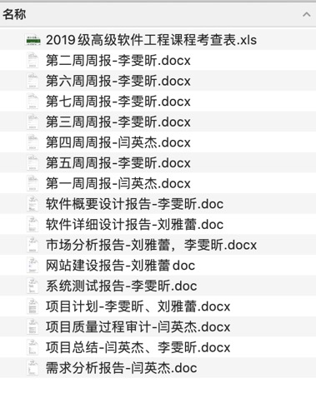

**云养猫小组代码配置：**

**主页面**

MainActivity.java

Activity_main.xml

ScreenAdaptation.java

MypagerAdapter.java

MainActivity.java为主页面主要Java文件实现类，实现了对于图片和按钮点击跳转，资讯栏滚动播放资讯信息 。

Activity_main.xml为主页面的布局前端文件，实现了界面的显示。

ScreenAdaptation.java和MypagerAdapter.java为屏幕适配文件和滚动栏适配文件

部分截图：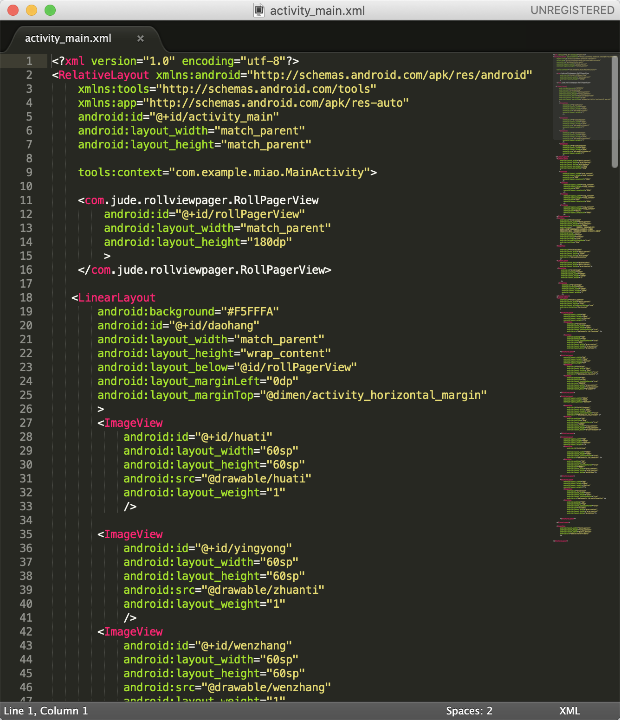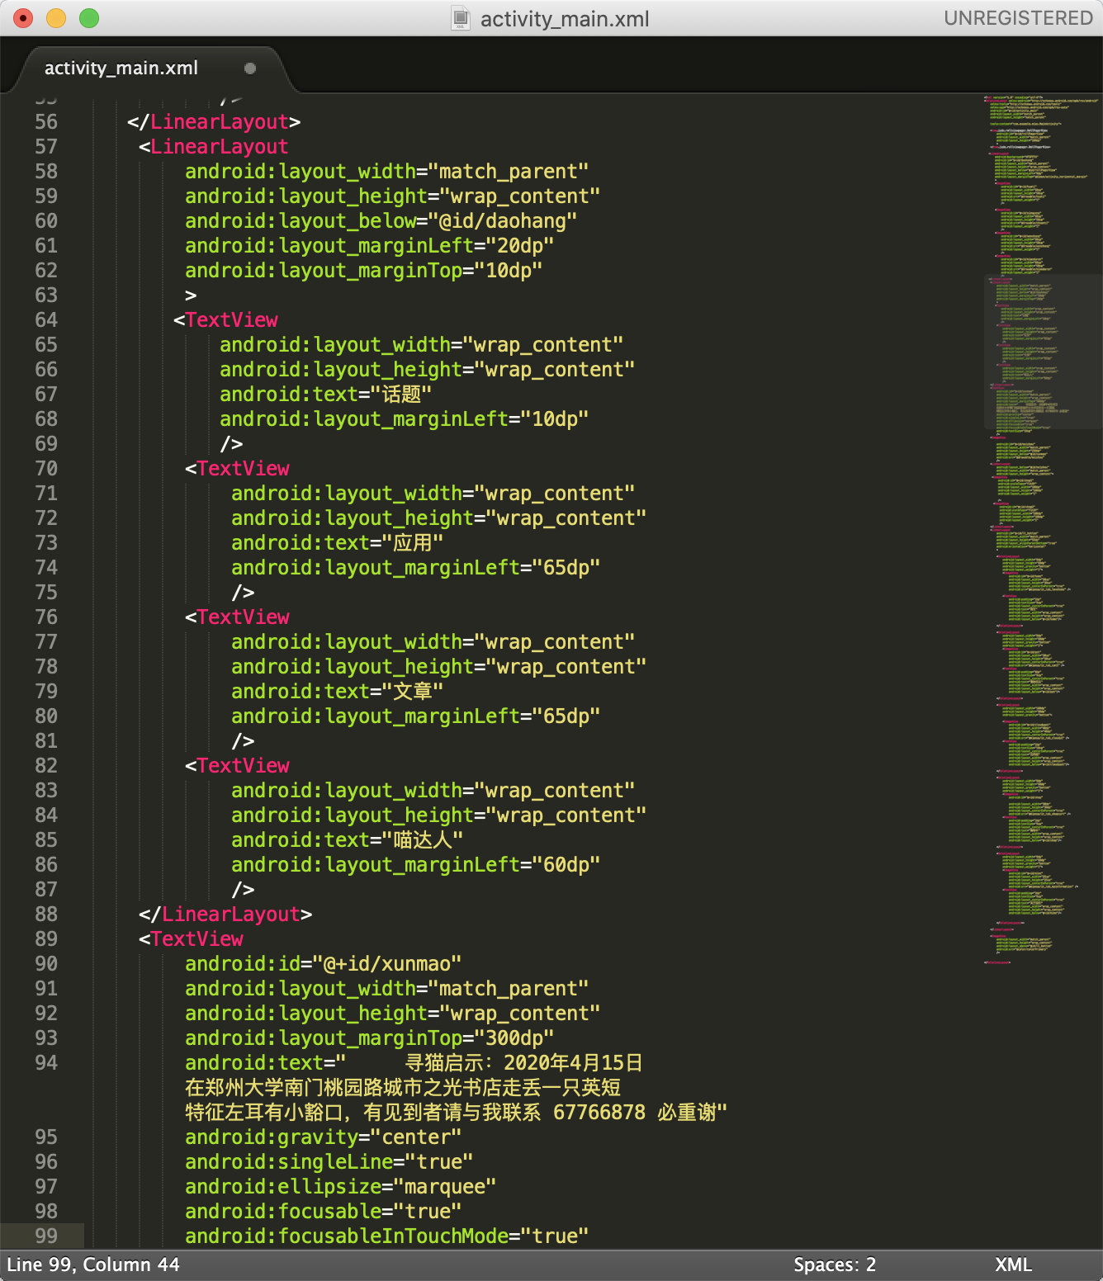

**直播**

LivingTV.java

Activity_LivingTV.xml

LivingTV.java 主要对直播进行实现 以及获取当前网速和缓冲进度

Activity_LivingTV.xml 对直播界面进行布局

Vitamio模组的导入以及相关jar包的导入

**商城**

Shop.java

Avtivity_shop.xm

Shop.java主要实现了商品的点击以及加入购物车功能

Activity_shop.mxl 实现对购物车界面的布局

部分截图：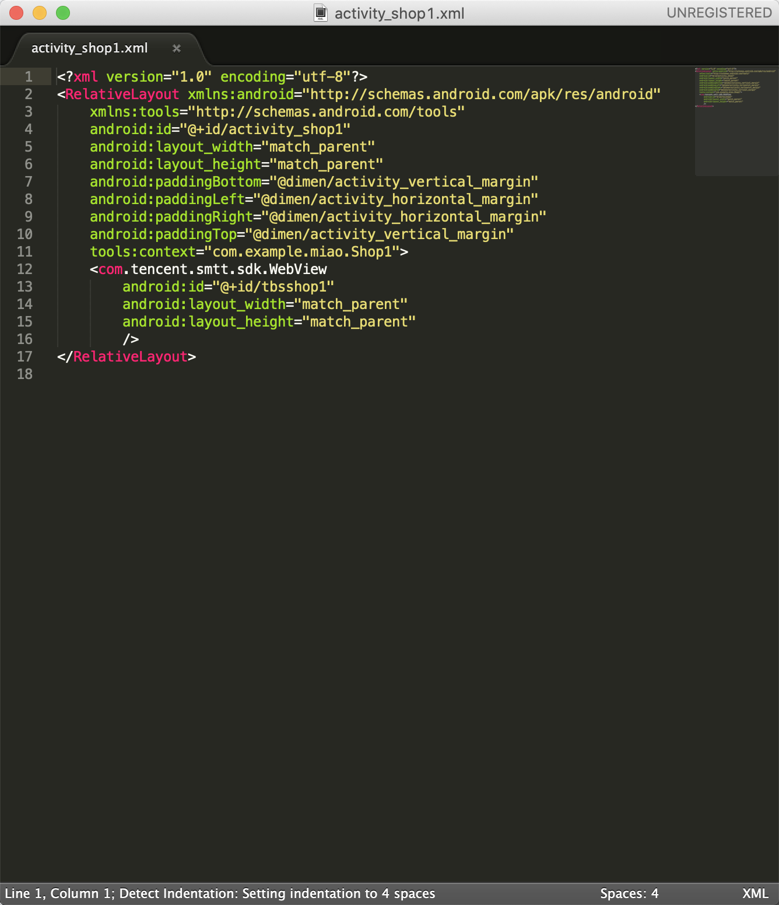

**购物车**

ShoppingCar.java

ShoppingCarAdapter.java

ShoppingCarDataBean.java

Activity_shoppingCar.xml

ShoppingCar.java 为购物车的主文件 实现功能逻辑

Activity_shoppingCar.xml 为购物车的布局文件

ShoppingCarAdapter.java 为购物车主要配置文件

ShoppingCarBean.java 购物车的Bean文件

部分截图：

：